附件1
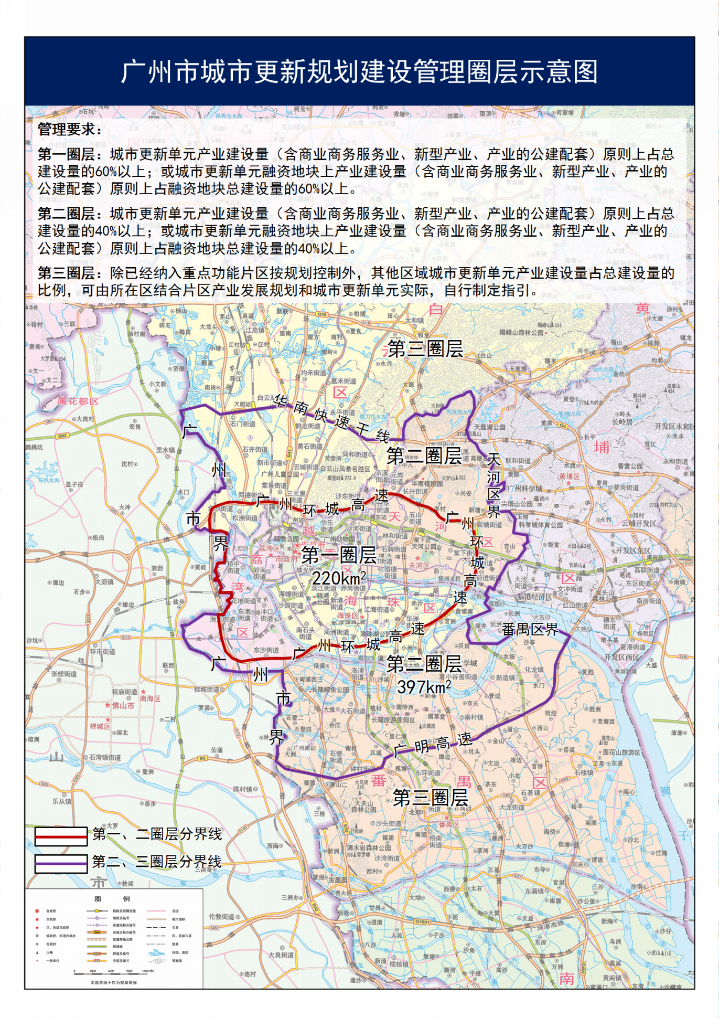

附件2
引入产业企业榜单

一、世界500强企业
《财富》杂志发布的世界500强企业。
二、全球企业2000强、央企及中国企业500强
《福布斯》杂志发布的《全球企业2000强》，央企，中国企业联合会和中国企业家协会发布的《中国企业500强》《中国制造业企业500强》《中国服务业企业500强》，全国工商联发布的《中国民营企业500强》。
三、境内外上市公司（含新三板精选层和创新层企业，以及其他新三板高新技术产业）
四、行业榜单及创新型榜单企业
（一）新一代信息技术。
工业和信息化部发布的《中国软件业务收入前百家企业》，普华永道发布的《全球软件百强企业》，中国互联网协会与工业和信息化部网络安全产业发展中心联合发布的《中国互联网企业100强》, 中国电子信息行业联合会发布的《电子信息百强企业》。
（二）数字新基建。
工业和信息化部公示的“十大跨行业跨领域工业互联网平台”；中科院主管商业媒体《互联网周刊》和eNet研究院联合发布的《中国人工智能百强榜》《新基建分类排行榜》；大数据产业生态联盟联合赛迪顾问共同发布的“中国大数据企业50强”“中国大数据企业投资价值百强”；创业家&i黑马联合《证券日报》、新浪财经、财联社旗下科创板日报等多家媒体，携手60家投资机构发布的“新基建产业独角兽TOP100”；2019年中国国际信息通信展览会上揭晓的2018-2019年度中国工业互联网50佳。
（三）生物医药。
全国工商联医药业商会发布的中国医药工业百强等。
（四）现代商贸业。
中国连锁经营协会发布的中国连锁百强、中国超市百强，中国物流与采购联合会发布的全球第三方物流企业50强、中国物流企业50强。
（五）金融业。
持牌金融机构及其省级分支机构。
（六）创新型企业及创业投资机构。
《福布斯》杂志发布的《全球最具创新力企业百强》榜单，《胡润全球独角兽榜》，艾媒咨询发布《中国独角兽榜单TOP100》，美国《快公司》发布中国最佳创新50强，清科集团发布的“中国早期投资机构30强”、“中国创业投资机构50强”、“中国私募股权投资机构50强”。
（七）先进制造业。
工业和信息化部发布的单项冠军企业、国家级专精特新“小巨人”企业，中国机械工业联合会发布的中国机械行业排行500强，中国制造企业协会发布的中国装备制造业100强，中国日用化学工业研究院发布的中国日化百强，中国服装协会发布的服装行业百强企业。
（八）其他。
中国企业联合会、中国企业家协会发布的《中国战略性新兴产业领军企业100强》，中国社会科学院信息化研究中心发布的《推动中国数字化转型TOP100》，光明日报社、经济日报社发布的《中国文化企业30强》，《互联网周刊》和eNet研究院发布的“新文创影响力企业50强”，经国家、省、市认定的重点文化旅游企业。
五、专业服务机构
《亚洲法律杂志》发布的《亚太律所50强》，Vault发布的全球会计师事务所排名前50名和全球咨询公司排名前50名，《人力资本管理》杂志发布的《全球人力资源服务机构50强》，中国商务广告协会认定的中国4A广告公司，美国《工程新闻记录》杂志发布的《全球工程设计企业150强》，美国《室内设计》杂志发布的《全球室内设计100强》, 《建筑时报》发布的“中国工程设计企业60强”，工业和信息化部认定的“国家级工业设计中心”（工业设计企业类），中国知识产权研究会认定的全国知识产权服务品牌机构。
六、科技服务企业
科技部火炬中心认定的国家级科技企业孵化器、国家备案众创空间，省级科技企业孵化器。国家级制造业创新中心，国家级企业技术中心。
七、市商务部门牵头会同发展改革、科技、工业和信息化、文化广电旅游、金融等产业部门根据需要对以上榜单进行动态调整。

